ФЕДЕРАЛЬНОЕ ГОСУДАРСТВЕННОЕ АВТОНОМНОЕ ОБРАЗОВАТЕЛЬНОЕ УЧРЕЖДЕНИЕ ВЫСШЕГО ОБРАЗОВАНИЯ

«НАЦИОНАЛЬНЫЙ ИССЛЕДОВАТЕЛЬСКИЙ УНИВЕРСИТЕТ ИТМО»

Отчёт по лабораторной работе № 8

«Графы»

Выполнил работу

Вяхирев Иван

Академическая группа №J3112

Принято

Практик, Максим Дунаев

Санкт-Петербург

2024

**Структура отчёта:**

1. Введение

Цель: решить задачу на кратчайший путь

Задачи:

1. Разобрать алгоритмы поиска кратчайшего пути
2. Теоретическая подготовка

BFS – поиск в ширину (берем соседей, добавляем в очередь и так проходим весь граф) (без весов)

DFS – поиск в глубину (рекурсия, берем первых соседей и так проходим вглубь графа, выходя на уровень повыше, когда достигаем конца)

Dijkstra – поиск в ширину с весами (аналогично бфс, но учитываем веса ребер при подсчете мин пути)

1. Реализация

BFS

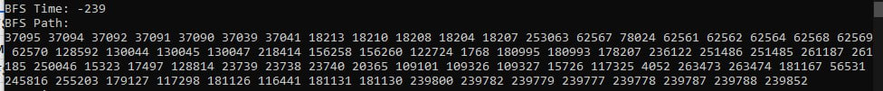

DFS



Dijkstra

Вывод по работе алгоритмов. BFS, Dijkstra работают аналогично, но бфс возвращает минимально вершинный путь (тк у всех ребер вес 1), а дейкстра находит мин путь учитывая веса ребер. В ДФС 0 и нет пути т.к. из за особенности и величины графа ДФС здесь использовать не оптимально, слишком много ветвлений и входов у вершин, из за этого очень долго будет работать такой алгортим.

1. Заключение

В ходе выполнения работы были применены разные алгоритмы нахождения пути в графе для нахождения минимального пути до итмо.